Resolución del Pleno del Instituto de Transparencia, Acceso a la Información Pública y Protección de Datos Personales del Estado de México y Municipios, con domicilio en Metepec, Estado de México, de fecha dieciséis de febrero de dos mil veintidós.

VISTO el expediente formado con motivo del Recurso de Revisión 05927/INFOEM/IP/RR/2021, promovido por la C. xxxxxxxxxxxxxxxxx, a quien en lo sucesivo se le denominara como LA RECURRENTE, en contra de la respuesta de la Universidad Digital del Estado de México, en lo subsecuente se le denominará EL SUJETO OBLIGADO, se procede a dictar la presente resolución con base en lo siguiente:

RESULTANDO

I. En doce de noviembre de dos mil veintiuno, LA RECURRENTE presentó a través del Sistema de Acceso a la Información Mexiquense, en lo subsecuente EL SAIMEX ante EL SUJETO OBLIGADO, la solicitud de acceso a la información pública, a la que se le asignó el número de expediente 00032/UDEM/IP/2021, mediante del cual requirió, lo siguiente:

“Quisiera saber por que en la Universidad Digital del Estado de México, se aplico el descuento del ISR al AGUINALDO Y A LA GRATIFICACIÓN, cuando en la Ley del Trabajo del Estado de México y Municipios en su articulo 78 que a a letra dice: "Los servidores públicos tendrán derecho a un aguinaldo anual, equivalente a 40 días de sueldo base, cuando menos, "SIN DEDUCCIÓN ALGUNA", y estará comprendido en el presupuesto de egresos correspondiente, por tal motivo no se debió haber aplicado, por que tampoco salió en en Gaceta de Gobierno, por consiguiente no fue ni modificado ni aprobado por la Legislatura del Estado. Por lo que solicito se informe de donde o por instrucción de quien o a través de que documento se agarraron para aplicar dicho descuento.” (sic)

MODALIDAD DE ENTREGA: Vía SAIMEX.

II. En cumplimiento al artículo 162 de la Ley de Transparencia y Acceso a la Información Pública del Estado de México y Municipios, el dieciséis de noviembre de dos mil veintiuno, EL SUJETO OBLIGADO turnó el requerimiento para solicitar la información para dar respuesta a las solicitudes del ciudadano, así mismo, se le pidió al servidor público habilitado que consideró competente, la búsqueda y localización de dicha información, tal como se desprende de la imagen que continuación se inserta:



III. En fecha veinticuatro de noviembre de dos mil veintiuno, EL SUJETO OBLIGADO dio respuesta a la solicitud de información en los siguientes términos:
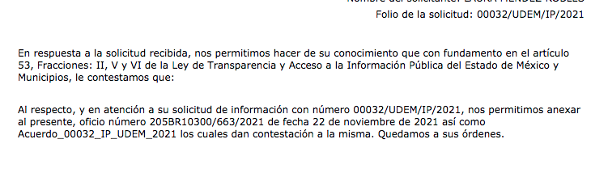A la respuesta el SUJETO OBLIGADO adjuntó los archivos electrónicos denominados “Acuerdo_00032_IP_UDEM_2021cf.pdf” el cual refiere que la solicitud de información fue turnada al servidor público habilitado y que da respuesta en el oficio adjunto. Y el archivo denominado “SAIMEX GRATIFICACION Y AGUINALDO_0001.pdf” signado por el Subdirector de Administración y Finanzas.
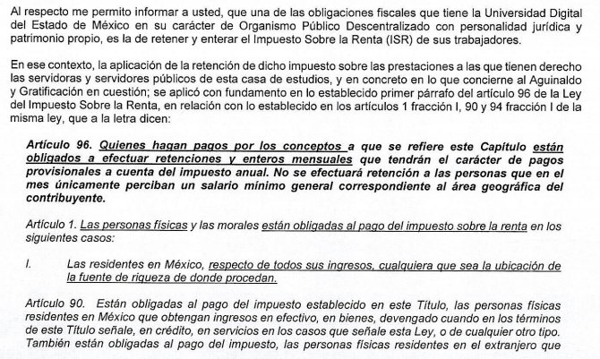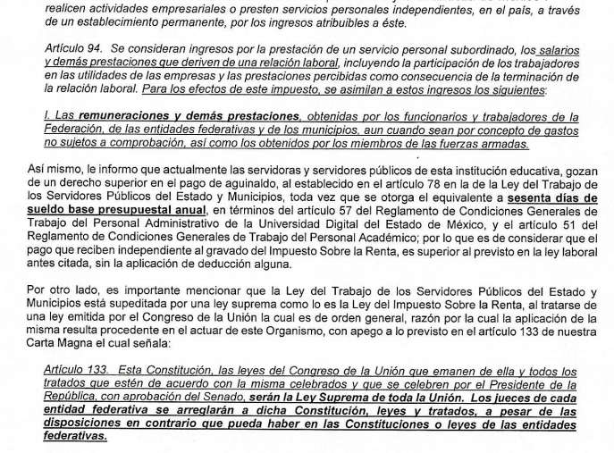

IV. Inconforme por la respuesta del SUJETO OBLIGADO, el veintisiete de noviembre de dos mil veintiuno, LA RECURRENTE interpuso el recurso de revisión el cuale es sujeto del presente estudio, cabe destacar que fue registrado en EL SAIMEX y se le asignó el número de expediente 05927/INFOEM/IP/RR/2021, en este recurso los motivos de agravio de LA RECURRENTE fueron los siguientes:

Acto Impugnado:
“Quisiera saber por que en la Universidad Digital del Estado de México, se aplico el descuento del ISR al AGUINALDO Y A LA GRATIFICACIÓN, cuando en la Ley del Trabajo del Estado de México y Municipios en su articulo 78 que a a letra dice: "Los servidores públicos tendrán derecho a un aguinaldo anual, equivalente a 40 días de sueldo base, cuando menos, "SIN DEDUCCIÓN ALGUNA", y estará comprendido en el presupuesto de egresos correspondiente, por tal motivo no se debió haber aplicado, por que tampoco salió en en Gaceta de Gobierno, por consiguiente no fue ni modificado ni aprobado por la Legislatura del Estado. Por lo que solicito se informe de donde o por instrucción de quien o a través de que documento se agarraron para aplicar dicho descuento” (sic)

Razones o motivos de la inconformidad:

“No me queda claro eso, sin embargo quisiera ver el oficio de instrucción por parte del Señor Gobernador del Estado de México o bien la Gaceta de Gobierno done se aprobó, por que tengo entendido que solo enviaron un oficio muy simple donde notificaron a los servidores públicos que laboran en dicha institución sin anexar ninguna Ley o Acuerdo para dicha aplicación, si bien es cierto hay Leyes federales las cuales se deben se seguir pero también hay leyes estatales en las cuales el Estado es regido, donde el propios estado sabe si aplicarlas o no; si embargo, que casualidad que este año lo quisieron hacer valido, cuando en años anteriores no lo hacían y que más que ahora cuando todo el mundo atraviesa por una situación de emergencia sanitaria quieren hacer validos todos las leyes en cuestión de impuestos y quitarles todo lo que se pueda a sus empleados, por lo que solicito ver dicho oficio o Gaceta.” (sic)

V. El veintisiete de noviembre de dos mil veintiuno, el recurso del que se trata se envió electrónicamente al Instituto de Transparencia, Acceso a la Información Pública y Protección de Datos Personales del Estado de México y Municipios y con fundamento en el artículo 185, fracción I de la Ley de Transparencia y Acceso a la Información Pública del Estado de México y Municipios, se turnó así: a través del SAIMEX, el recurso de revisión 05927/INFOEM/IP/RR/2021 a la Comisionada Sharon Cristina Morales Martínez; a efecto de que decretara su admisión o desechamiento.
VI. De las constancias que obran en el expediente electrónico del SAIMEX, se advierte que en fecha veintinueve de noviembre de dos mil veintiuno, se acordó la admisión a trámite del recurso de revisión que nos ocupa; así como la integración del expediente respectivo, mismo que se puso a disposición de las partes, para que en un plazo máximo de siete días hábiles conforme a lo dispuesto por el artículo 185 de la Ley de Transparencia y Acceso a la Información Pública del Estado de México y Municipios, manifestaran lo que a su derecho conviniera, a efecto de presentar pruebas y alegatos; así como, para que EL SUJETO OBLIGADO rindiera el correspondiente Informe Justificado.

VII. En cumplimiento a lo anterior, de las constancias del expediente electrónico del SAIMEX, el particular no realizó sus manifestaciones conforme a derecho le correspondían; por otra parte, EL SUJETO OBLIGADO rindió su Informe Justificado, en fecha ocho de diciembre de dos mil veintiuno, tal y como se desprende en las imágenes que a continuación se inserta:
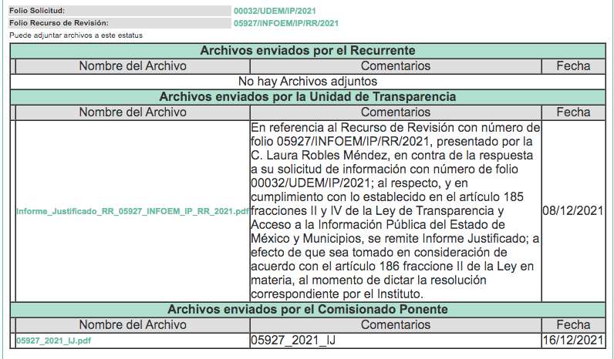
De lo anterior, se advierte que en fecha dieciseis de diciembre de dos mil veintiuno, se puso a la vista LA RECURRENTE el Informe Justificado del expediente.

VIII. En fecha nueve de diciembre de dos mil veintiuno, el Pleno del Instituto de Transparencia, Acceso a la Información Pública y Protección de Datos Personales del Estado de México y Municipios, mediante acuerdo signado por sus integrantes, aprobó la Licencia por incapacidad médica de la Comisionada Sharon Cristina Morales Martínez, y a través del cual se convino el returno del recurso de revisión de mérito al Comisionado Presidente José Martínez Vilchis, para que diera trámite y resolviera conforme a derecho.

IX. Una vez analizado el estado procesal que guardaba el expediente, en fecha veintidós de diciembre de dos mil veintiuno, el Comisionado Presidente José Martínez Vilchis acordó el cierre de instrucción, así como la remisión del mismo, a efecto de ser resuelto, de conformidad con lo establecido en el artículo 185 fracciones VI y VIII de la Ley de Transparencia y Acceso a la Información Pública del Estado de México y Municipios.

X. Posteriormente, el veintiséis de enero de dos mil veintidós, se acordó ampliar el plazo para resolver el recurso de revisión de mérito, por un periodo de hasta quince días hábiles, de conformidad con el artículo 181, tercer párrafo de la Ley de Transparencia y Acceso a la Información Pública del Estado de México y Municipios.

CONSIDERANDO

- Competencia.
Este Instituto de Transparencia, Acceso a la Información Pública y Protección de Datos Personales del Estado de México y Municipios, es competente para conocer y resolver el presente recurso de revisión, conforme a lo dispuesto en los artículos 6, Apartado A de la Constitución Política de los Estados Unidos Mexicanos; 5, párrafos trigésimo, trigésimo primero y trigésimo segundo, fracciones IV y V de la Constitución Política del Estado Libre y Soberano de México; 2 fracción II, 13, 29, 36, fracciones I y II, 176, 178, 179, 181 párrafo tercero y 185 de la Ley de Transparencia y Acceso a la Información Pública del Estado de México y Municipios; y 9, fracciones I y XXIV y 11 del Reglamento Interior del Instituto de Transparencia, Acceso a la Información Pública y Protección de Datos Personales del Estado de México y Municipios.

SEGUNDO. Interés.
El recurso de revisión fue interpuesto por parte legítima, en atención a que se presentó por EL RECURRENTE, quien es la misma persona que formuló la solicitud de acceso a la información pública al SUJETO OBLIGADO.

TERCERO. Oportunidad.
El recurso de revisión fue interpuesto dentro del plazo de quince días hábiles, contados a partir del día siguiente al que EL RECURRENTE tuvo conocimiento de la respuesta impugnada; tal y como, lo prevé el artículo 178 de la Ley de Transparencia y Acceso a la Información Pública del Estado de México y Municipios, que establece:

“Artículo 178. El solicitante podrá interponer, por sí mismo o a través de su representante, de manera directa o por medios electrónicos, recurso de revisión ante el Instituto o ante la Unidad de Transparencia que haya conocido de la solicitud dentro de los quince días hábiles, siguientes a la fecha de la notificación de la respuesta.

A falta de respuesta del sujeto obligado, dentro de los plazos establecidos en esta Ley, a una solicitud de acceso a la información pública, el recurso podrá ser interpuesto en cualquier momento, acompañado con el documento que pruebe la fecha en que presentó la solicitud.

En el caso de que se interponga ante la Unidad de Transparencia, ésta deberá remitir el recurso de revisión al Instituto a más tardar al día siguiente de haberlo recibido.”

En esa tesitura, atendiendo a que EL SUJETO OBLIGADO notificó la respuesta a la solicitud de acceso a la información pública el día veinticuatro de noviembre de dos mil veintiuno; así, el plazo de quince días hábiles que el artículo 178 de la Ley de la materia otorga al RECURRENTE para presentar el respectivo recurso de revisión, transcurrió del veinticinco al quince de diciembre de dos mil veintiuno, sin contemplar en el cómputo los días veintisiete y veintiocho de noviembre, y cuatro, cinco, once y doce de diciembre de dos mil veintiuno; por corresponder a sábados y domingos, considerados como días inhábiles, en términos del artículo 3, fracción X de la Ley de Transparencia y Acceso a la Información Pública del Estado de México y Municipios.

En ese tenor, si el recurso de revisión que nos ocupa, se interpuso el veintisiete de noviembre de dos mil veintiuno, éste se encuentra dentro de los márgenes temporales previstos en el citado precepto legal y, por tanto, se considera oportuno.

CUARTO. Procedibilidad.
Del análisis efectuado se advierte que resulta procedente la interposición del recurso y se concluye la acreditación plena de todos y cada uno de los elementos formales exigidos por el artículo 180 de la Ley de Transparencia y Acceso a la Información Pública del Estado de México y Municipios, en atención a que fueron presentados mediante el formato visible en EL SAIMEX.

QUINTO. Estudio y resolución del asunto.
En primer término es necesario hacer alusión a la solicitud de información ya que de ella deriva por un lado al procedimiento de acceso a la información ante el Sujeto Obligado, y por otro lado la materia sobre la que versara el recurso de revisión ante este Órgano Garante; se resalta la innegable necesidad de interpretar el texto de la solicitud, porque no se podría entender el derecho de acceso a la información sin la existencia de solicitudes de información a la luz de su interpretación ya que ésta es la fuente de la materia objeto de la transparencia específica en cada recurso de revisión; es decir, no podemos establecer una materia o un tema como objeto de derecho de acceso a la información, si de la solicitud no se entiende o no se precisan temas o materias objetivas; por ello, es de notoria importancia el trabajo de interpretación que se le dé a una solicitud de información, ya que el Sujeto Obligado puede considerar una circunstancia en particular diversa a la que el particular objetivamente requiere.

Ya que el planteamiento del problema es de toral importancia, a efecto de determinar la intención o voluntad del Recurrente a la luz de la interpretación de la solicitud de información, y que puede generar de forma objetiva y material el Sujeto Obligado que se relacione con esa intención, respecto del presente asunto se realiza a continuación.

Dicho lo anterior, se precisa que se obvia el análisis de la competencia por parte del SUJETO OBLIGADO, para generar, administrar o poseer la información solicitada, dado que éste ha asumido la misma, en razón de que en su respuesta admitió contar con dicha información.

En efecto, el hecho de que EL SUJETO OBLIGADO haya asumido contar con la información pública solicitada, acepta que la genera, posee y administra, en ejercicio de sus funciones de derecho público, motivo por el cual se actualiza el supuesto jurídico, previsto en el artículo 12 de la Ley de Transparencia y Acceso a la Información Pública del Estado de México y Municipios.

“Artículo 12. Quienes generen, recopilen, administren, manejen, procesen, archiven o conserven información pública serán responsables de la misma en los términos de las disposiciones jurídicas aplicables.
Los sujetos obligados sólo proporcionarán la información pública que se les requiera y que obre en sus archivos y en el estado en que ésta se encuentre. La obligación de proporcionar información no comprende el procesamiento de la misma, ni el presentarla conforme al interés del solicitante; no estarán obligados a generarla, resumirla, efectuar cálculos o practicar investigaciones.”

Así, el estudio de la naturaleza jurídica de la información pública solicitada, tiene por objeto determinar si ésta la genera, posee o administra EL SUJETO OBLIGADO; sin embargo, en aquellos casos en que éste la asume, a nada práctico nos conduciría su estudio, ya que se insiste, dicha información, fue admitida por el mismo; por lo que, la genera, posee y administra, en ejercicio de sus funciones de derecho público, motivo por el cual, se actualiza el supuesto jurídico, previsto en el artículo 12 de la Ley de la materia, anteriormente referido.

Ahora bien, se procede a analizar las documentales que integran el expediente electrónico, a fin de determinar si con la información remitida por parte del SUJETO OBLIGADO mediante respuesta, se colma el derecho de acceso a la información ejercido por EL RECURRENTE, atento a ello, es conveniente diseminar su petición para mejor estudio la cual se divide en dos peticiones, refiriendo medularmente lo siguiente:

- Quisiera saber por qué en la Universidad Digital del Estado de México, se aplicó el descuento del ISR al AGUINALDO Y A LA GRATIFICACIÓN.

- Por lo que solicito se informe de donde o por instrucción de quien o a través de que documento se agarraron para aplicar dicho descuento.” (sic)

Además, es importante destacar que, de la respuesta otorgada por EL SUJETO OBLIGADO, el particular interpuso el recurso de revisión que nos ocupa, en la cual también se procede a su diseminación para mejor comprensión y estudio, la cual se divide en dos vertientes, que, a saber, son las siguientes:

- No me queda claro eso.

- Quisiera ver el oficio de instrucción por parte del Señor Gobernador del Estado de México o bien la Gaceta de Gobierno done se aprobó, porque tengo entendido que solo enviaron un oficio muy simple donde notificaron a los servidores públicos que laboran en dicha institución sin anexar ninguna Ley o Acuerdo para dicha aplicación.

En ese sentido, debe precisarse que por cuanto hace a la inconformidad expuesta en el número 2, dicho requerimiento resulta inoperante, al tratarse de una petición adicional o plus petitio; esto es, una nueva solicitud de información hecha por la hoy RECURRENTE; pues de la petición mencionada, y que fuera desglosada, se advierte que solicita “oficio de instrucción por parte del Señor Gobernador del Estado de México o bien la Gaceta de Gobierno done se aprobó”; sin embargo, esto no fue requerido en la solicitud primigenia, pues debe destacarse que la inoperancia se actualiza, ya que sus peticiones resultan novedosas y no fueron conocidas por el SUJETO OBLIGADO al dar respuesta a su requerimiento, por ende al no formar parte de la Litis natural, resultaría injustificado el reproche de la no correspondencia de la entrega.
Sirve de apoyo a lo anterior, el siguiente criterio:
“Es improcedente ampliar las solicitudes de acceso a información, a través de la interposición del recurso de revisión. En términos de los artículos 155, fracción VII de la Ley General de Transparencia y Acceso a la Información Pública, y 161, fracción VII de la Ley Federal de Transparencia y Acceso a la Información Pública, en aquellos casos en que los recurrentes, mediante su recurso de revisión, amplíen los alcances de la solicitud de información inicial, los nuevos contenidos no podrán constituir materia del procedimiento a sustanciarse por el Instituto Nacional de Transparencia, Acceso a la Información y Protección de Datos Personales; actualizándose la hipótesis de improcedencia respectiva.”
Además, por analogía la siguiente tesis jurisprudencial número VI. 2º. A. J/7, publicada en el Semanario Judicial de la Federación y su gaceta, bajo el número de registro 178,788, que a la letra dice:
“CONCEPTOS DE VIOLACIÓN EN EL AMPARO DIRECTO. INOPERANCIA DE LOS QUE INTRODUCEN CUESTIONAMIENTOS NOVEDOSOS QUE NO FUERON PLANTEADOS EN EL JUICIO NATURAL. Si en los conceptos de violación se formulan argumentos que no se plantearon ante la Sala Fiscal que dictó la sentencia que constituye el acto reclamado, los mismos son inoperantes, toda vez que resultaría injustificado examinar la constitucionalidad de la sentencia combatida a la luz de razonamientos que no conoció la autoridad responsable, pues como tales manifestaciones no formaron parte de la litis natural, la Sala no tuvo la oportunidad legal de analizarlas ni de pronunciarse sobre ellas.
No obstante, a efecto de salvaguardar el derecho constitucional de acceso a la información del RECURRENTE, quedan a salvo sus derechos para que formule una nueva solicitud si así lo considera pertinente.
Ahora bien, respecto a la inconformidad marcada con el número 1, se advierte que al exponer “No me queda claro eso”, se refiere a la respuesta que dio el SUJETO OBLIGADO, dio a las peticiones primigenias, de las cuales solicitó lo referente al descuento de ISR que realizó la Universidad Digital del Estado de México, al aguinaldo y a la gratificación, así como de donde, por instrucción de quien o a través de que documento fundaron para aplicarlo.

Expuestas las posturas de las partes, y en atención a la inconformidad planteada con antelación, se procede a analizar las documentales que integran el expediente electrónico, a fin de determinar si con la información remitida por parte del SUJETO OBLIGADO mediante respuesta, se colma el derecho de acceso a la información ejercido por LA RECURRENTE; para lo cual en principio es necesario contextualizar la solicitud de información, referente su contestación y para ello adjuntó el archivo denominado “SAIMEX GRATIFICACION Y AGUINALDO_0001.pdf” signado por el Subdirector de Administración y Finanzas.
Respuesta primigenia, a través de la cual, quedó evidente la explicación a detalle que solicitó el RECURRENTE, pues se le hizo del conocimiento la obligación que tiene el SUJETO OBLIGADO, al retener el ISR de sus trabajadores, pues respecto al aguinaldo y gratificación, este descuento fue aplicado en base al primer párrafo del artículo 96 de la Ley de Impuesto sobre la Renta, en relación con lo establecido en los artículos 1 fracción I, 90 Y 94 del mismo ordenamiento legal; incluso le hizo del conocimiento que los trabajadores de la Universidad Digital del Estado de México (sujeto obligado), gozan de un derecho superior en el pago de aguinaldo al establecido en el artículo 78 de la Ley del Trabajo de los Servidores Públicos del Estado y Municipios, ya que se les entregaba lo equivalente a sesenta días de sueldo base presupuestal anual en términos del artículo 57 del Reglamento de Condiciones Generales de Trabajo del Personal Administrativo de la Universidad Digital del Estado de México y el artículo 51 del Reglamento de Condiciones Generales de Trabajo del Personal Académico; siendo superior al previsto en la Ley labora antes citada; concluyendo que fue aplicada la Ley de Impuesto Sobre la renta, en atención a la jerarquía mayor que representa respecto de la Ley del Trabajo de los Servidores Públicos del Estado y Municipios, resultando procedente la aplicación del descuento con apego al artículo 133 de la Constitución Política de los Estados Unidos Mexicanos.

Por su parte, el Sujeto Obligado rindió en su oportunidad el Informe Justificado, el cual fue puesto a la vista del recurrente, en fecha dieciséis de diciembre de dos mil veintiuno, respecto del cual no existió pronunciamiento alguno; advirtiéndose que el SUJETO OBLIGADO ratificó su respuesta primigenia, incluso abundo respecto a ésta, pues primeramente proporcionó diversas ligas con la codificación legal que usó para dar su respuesta primigenia que a saber son las siguientes:

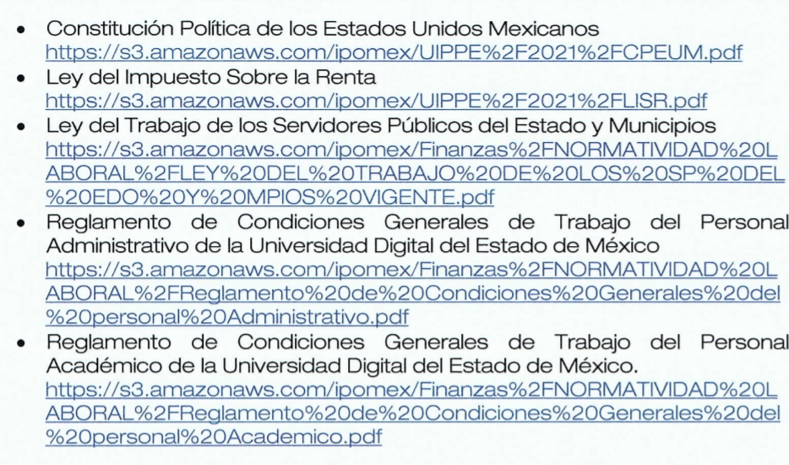
No obstante lo anterior, no pasa desapercibido que también en informe justificado, --como se dijo con antelación--, robusteció la respuesta primigenia; sin embargo es de decirse que, el SUJETO OBLIGADO, da atención a la petición adicional de la RECURRENTE (revisión), al pronunciarse respecto a la solicitud de la inexistencia del oficio de instrucción del Gobernador del Estado de México o bien la Gaceta de Gobierno donde se aprobó, la cual en líneas anteriores se consideró como una petición adicional a la primigenia por parte del RECURRENTE, revistiendo el carácter de Plus petitito; por ende, es importante señalar a las partes que no será analizado por este Instituto, debido a que se atiende a un requerimiento adicional que no puede ser objeto de la Litis en el presente asunto.

Finalmente, se advierte dentro del Informe justificado, se proporciona el oficio que en fecha seis de agosto de dos mil veintiuno, en el cual se realizó la difusión al personal del SUJETO OBLIGADO en el cual se notificó la aplicación del IRS (impuesto sobre la renta) al pago de prestaciones como lo son aguinaldo y prima vacacional, tal como fue reseñado en líneas anteriores mismo que se plasma para verificación de contenido en la siguiente imagen:

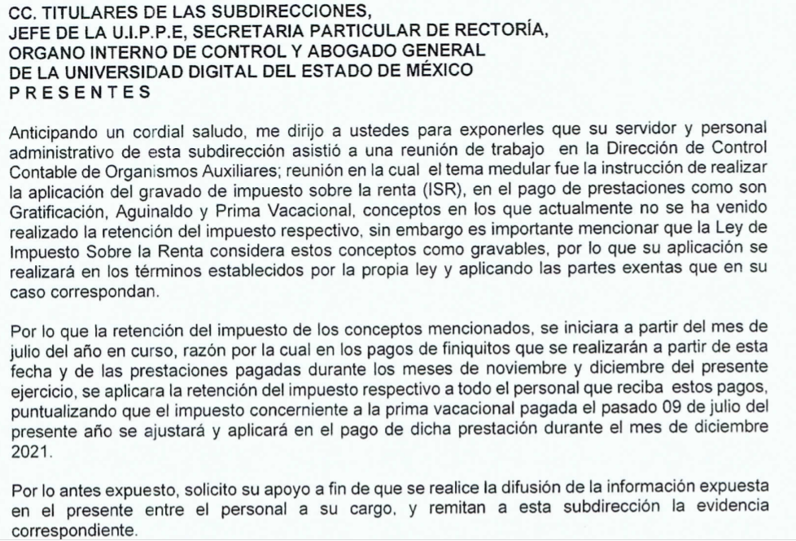
Por lo anterior, se considera que las razones o motivos de inconformidad planteadas por EL RECURRENTE, relativas a la petición marcada con el número 1, resultan infundadas, en atención a que si bien la inconformidad fue “No me queda claro eso” refiriéndose a la respuesta emitida en primer término por el SUJETO OBLIGADO, lo cierto es que no evidencia certeramente que fue lo que le causó agravio; sin embargo y de acuerdo al estudio realizado con antelación, este Instituto concluye que la respuesta otorgada si cumple con lo solicitado en petición primigenia respecto a la aplicación de descuento del ISR al AGUINALDO Y A LA GRATIFICACIÓN, así como se informe de donde o por instrucción de quien o a través de que documento se agarraron para aplicar dicho descuento.
Expuesto todo lo anterior, en términos de lo dispuesto en el artículo 186, fracción II de la Ley de Transparencia y Acceso a la Información Pública del Estado de México y Municipios, el Pleno de este Instituto, estima que las razones o motivos de inconformidad hechos valer por LA RECURRENTE resultan inoperantes e infundados y se determina CONFIRMAR la respuesta del SUJETO OBLIGADO.
Así, con fundamento en lo prescrito en los artículos 5, párrafos trigésimos, trigésimos primero y trigésimos segundos, fracciones IV y V, de la Constitución Política del Estado Libre y Soberano de México, y los artículos 2, fracción II, 9, 29, 36, fracciones I y II, 176, 178, 179, 181, 185, fracción I, 186 y 188, de la Ley de Transparencia y Acceso a la Información Pública del Estado de México y Municipios, este Pleno:

R E S U E L V E

PRIMERO. Se CONFIRMA la respuesta del Sujeto Obligado a la solicitud de información 00032/UDEM/IP/2021, por resultar infundadas e inoperantes las razones o motivos de inconformidad hechos valer en el recurso de revisión 05927/INFOEM/IP/RR/2021, por la Recurrente, en términos del Considerando QUINTO de esta resolución.

SEGUNDO. NOTIFÍQUESE la presente resolución vía SAIMEX al Titular de la Unidad de Transparencia del Sujeto Obligado.

TERCERO. NOTIFÍQUESE a la Recurrente la presente resolución vía saimex y hágase de su conocimiento que en caso de que considere que le causa algún perjuicio, podrá promover el Juicio de Amparo en los términos de las leyes aplicables, de acuerdo a lo estipulado por el artículo 196 de la Ley de Transparencia y Acceso a la Información Pública del Estado de México y Municipios.

ASÍ LO RESUELVE, POR UNANIMIDAD DE VOTOS EL PLENO DEL INSTITUTO DE TRANSPARENCIA, ACCESO A LA INFORMACIÓN PÚBLICA Y PROTECCIÓN DE DATOS PERSONALES DEL ESTADO DE MÉXICO Y MUNICIPIOS, CONFORMADO POR LOS COMISIONADOS JOSÉ MARTÍNEZ VILCHIS; MARÍA DEL ROSARIO MEJÍA AYALA; SHARON CRISTINA MORALES MARTÍNEZ (AUSENCIA JUSTIFICADA); LUIS GUSTAVO PARRA NORIEGA Y GUADALUPE RAMÍREZ PEÑA; EN LA SEXTA SESIÓN ORDINARIA CELEBRADA EL dieciséis DE FEBRERO DE DOS MIL VEINTIDÓS, ANTE EL SECRETARIO TÉCNICO DEL PLENO, ALEXIS TAPIA RAMÍREZ.
JMV/CCR/BLA/DEMF/AGE

Resoluciones: • RRA 0196/16. Secretaría de Agricultura, Ganadería, Desarrollo Rural, Pesca y Alimentación. 13 de julio de 2016. Por unanimidad. Comisionado Ponente Joel Salas Suárez. • RRA 0130/16. Comisión Nacional del Agua. 09 de agosto de 2016. Por unanimidad. Comisionado Ponente María Patricia Kurczyn Villalobos. • RRA 0342/16. Colegio de Bachilleres. 24 de agosto de 2016. Por unanimidad. Comisionada Ponente Ximena Puente de la Mora.
SEGUNDO TRIBUNAL COLEGIADO EN MATERIA ADMINISTRATIVA DEL SEXTO CIRCUITO. Amparo directo 338/2001. Hilados de Lana, S.A. de C.V. 31 de octubre de 2001. Unanimidad de votos. Ponente: Amanda R. García González. Secretaria: Fernanda María Adela Talavera Díaz. Amparo directo 20/2002. Afianzadora Insurgentes, S.A. de C.V. 14 de febrero de 2002. Unanimidad de votos. Ponente: Omar Losson Ovando. Secretaria: Elsa María López Luna. Amparo directo 271/2002. Fianzas México Bital, S.A., Grupo Financiero Bital. 7 de noviembre de 2002. Unanimidad de votos. Ponente: Antonio Meza Alarcón. Secretario: Roberto Genchi Recinos. Amparo directo 181/2003. Constructora y Arrendadora Paquime, S.A. de C.V. 5 de junio de 2003. Unanimidad de votos. Ponente: Omar Losson Ovando. Secretaria: Elsa María López Luna. Amparo directo 137/2003. Oficentro Zanella, S.A. de C.V. 12 de junio de 2003. Unanimidad de votos. Ponente: Omar Losson Ovando. Secretaria: Elsa María López Luna. Véase: Apéndice al Semanario Judicial de la Federación 1917-2000, Tomo III, Materia Administrativa, página 267, tesis 250, de rubro: "CONCEPTOS DE VIOLACIÓN EN EL AMPARO DIRECTO. INEFICACIA DE LOS ARGUMENTOS NO PROPUESTOS A LA SALA FISCAL RESPONSABLE."

